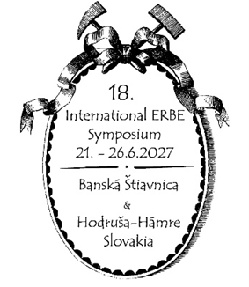
18th International Symposium/18. ERBE - Symposium
Cultural Heritage in Geosciences, Mining and Metallurgy
Libraries - Archives - Museums
21st- 26thJune 2027, Banská Štiavnica, Hodruša-Hámre, Slovakia

PRVÝ CIRKULÁR
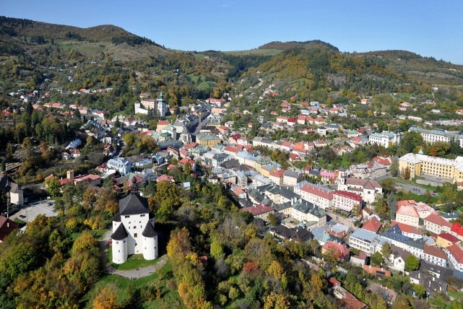
Témy:
- 400. výročie prvého zdokumentovaného banského odstrelu
- Ochrana a prezentácia historického dedičstva baníctva a hutníctva
- Nové cesty sprístupňovania zbierok – digitalizácia
- Rôzne voľné témy

Hlavní organizátori:
Slovenský banský archív v Banskej Štiavnici
Slovenské banské múzeum, Banská Štiavnica

Ďalší organizátori:
Mesto Banská Štiavnica, Obec Hodruša-Hámre, Banskoštiavnicko-hodrušský banícky spolok, Slovenská banská, spol. s r. o. – Expozícia Baňa Starovšechsvätých, Banskobystrický samosprávny kraj
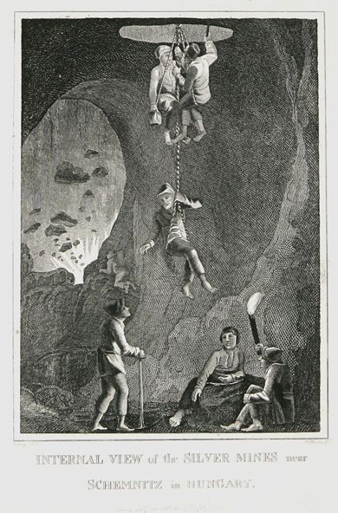

Miestny organizačný komitét:
Peter KONEČNÝ, Slovenský banský archív
Katarína OLAJCOVÁ, Slovenský banský archív
Lukáš PATERA, Slovenské banské múzeum
Daniel HARVAN, Slovenské banské múzeum
Emília ŠVECOVÁ, Slovenské banské múzeum
Slavomír MICHNA, Slovenské banské múzeum
Richard KAŇA, Slovenská banská, s.r.o. –
Baňa Starovšechsvätých v Hodruši-Hámroch
Karol WEIS, Banskoštiavnicko-hodrušský banícky spolok
Jozef LABUDA, Banskoštiavnicko-hodrušský banícky spolok
Erik SOMBATHY, Združenie banských spolkov a cechov Slovenska

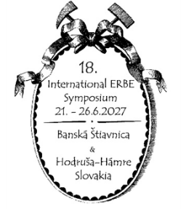
18th International Symposium/18. ERBE - Symposium
Cultural Heritage in Geosciences, Mining and Metallurgy
Libraries - Archives - Museums
21st- 26thJune 2027, Banská Štiavnica, Hodruša-Hámre, Slovakia

Predbežné informácie o programe: 21. jún – 26. jún 2027
21. – 25. jún (pondelok – piatok): Prednášky v sekciách v hoteli Salamandra Resort, Hodruša-Hámre
Každé popoludnie po doobedňajších prednáškach exkurzie:
- Historické centrum mesta Banská Štiavnica
- Slovenský banský archív, Slovenské banské múzeum
- Nová Baňa – Pohronské múzeum v Novej Bani, Althandel
- Kremnica – Múzeum mincí a medailí, Mincovňa
- Hodruša-Hámre – Baňa Starovšechsvätých, Baňa Rozália, hodrušské baníctvo, s kultúrnym programom večer
26. jún (sobota): prehliadka banskej a geologickej expozície na Bani Starovšechsvätých v Hodruši-Hámroch
spojená so záverečným pohostením

Možnosti ubytovania:
Vzhľadom na miesto konania sympózia v hoteli Salamandra Resort odporúčame zarezervovať si ubytovanie v tomto hoteli. Ďalšie možnosti ubytovania v regióne nájdete na stránkach www.booking.com.

Letiská v blízkosti:
BTS - Letisko M. R. Štefánika/Bratislava – Slovensko
VIE - Letisko Schwechat/Viedeň – Rakúsko
BUD - Letisko F. Liszta/Budapešť – Maďarsko
PRG - Letisko Václava Havla/Praha – Česká republika
KRK - Medzinárodné letisko Jána Pavla II./Krakov – Poľsko

Ďalšie informácie:
Prehľad predchádzajúcich sympózií:

- 1993 Freiberg/Sachsen, Germany
- 1995 Leoben, Austria
- 1997 St. Petersbug, Russia
- 1998 Banská Štiavnica, Slovakia
- 2000 Golden, Colorado, USA
- 2002 Idrija, Slovenia
- 2003 Leiden, Netherlands
- 2005 Schwaz, Austria
- 2007 Quebec, Quebec, Canada
- 2009 Freiberg/Sachsen, Germany
- 2011 Mexico-City, Pachuca, Real
del Monte, Mexico
- 2013 Bozen/Bolzano, Italy
- 2015 Banská Štiavnica, Slovakia
- 2018 Ravne na Koroškem, Slovenia
- 2021 Eggenburg, Austria
- 2023 Freiberg/Sachsen, Germany
- 2025 Ravne na Koroškem, Slovenia

Registrácia a poplatky:
Záujemcovia o ďalšie informácie o 18. medzinárodnom Erbe sympóziu, prihlásení, registrácii a prednáškach, môžu svoje otázky zaslať e-mailom.

Poplatok za účasť na sympóziu v dňoch 21.– 26. jún 2027, zahrňujúci registráciu, tlačoviny a občerstvenie: 140 Eur (študenti: 100 Eur). Obedy, ubytovanie a vstupné do múzeí nie sú zahrnuté v poplatku za konferenciu.

Kontakt: peterkonecnyerbe@gmail.com

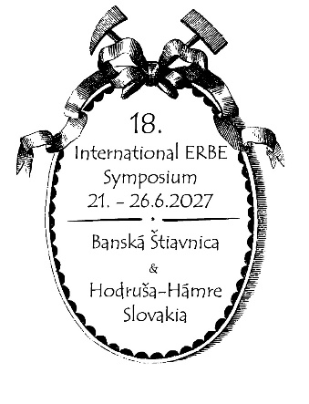
18th International Symposium/18. ERBE - Symposium
Cultural Heritage in Geosciences, Mining and Metallurgy
Libraries - Archives - Museums
21st- 26thJune 2027, Banská Štiavnica, Hodruša-Hámre, Slovakia
Účasť na 18. medzinárodnom ERBE sympóziu

Titul ..........................................................................................................
Meno ..........................................................................................................
Priezvisko ..........................................................................................................
Inštitúcia ..........................................................................................................
Adresa ..........................................................................................................
Tel.: ..........................................................................................................
e-mail: ..........................................................................................................
Predbežný názov príspevku: ..........................................................................................................
..........................................................................................................

Pravdepodobne sa zúčastním

Žiadam o zaslanie ďalších informácií
1111
Bez prezentácie

Ústna prezentácia

Posterová prezentácia

Som študent

Mám záujem o účasť na pripravovaných

Zúčastním sa v sprievode osoby prihlásenej na sympózium

Abstrakt zašlem v jazyku:
Anglickom povinné (~3000 znakov)
xxxxx
Nemeckom

Slovenskom jazyku

Iný jazyk ..................................
exkurziách v regióne

Termín na zaslanie prihlášky: 30. september 2026
Termín na zaslanie abstraktu: 30. september 2026
2. cirkulár bude distribuovaný do 20. decembra 2026

Kontakt:
Mgr. Peter Konečný, PhD.
Slovenský banský archív
Radničné nám. 16
969 01 Banská Štiavnica, Slovenská republika peterkonecnyerbe@gmail.com

Tel.: +421-45-67 00 214, +421-45-67 00 228
e-mail: erbe.symposium@gmail.com
web.: www.muzeumbs.sk
www.erbe-symposium.org

